Общественная творческая региональная организация «Санкт-Петербургский Союз дизайнеров»

ПРОТОКОЛ
ЗАСЕДАНИЯ ПРАВЛЕНИЯ ОТРО СПБ СД № 7/2020
(он-лайн)

17.04.2020, 19.00 – 22.40

Присутствовали члены Правления:
Авакян Д.Р., Быков М.М., Бабурова Н.В, Дужников С.Ю., Зубов А.Г., Галкин В.Н., Клюшкин И.В., Веселицкий О.В., Векшина К.К., Мареев Д.Д., Монгайт Е.И., Тимофеев А.В., Тимошенко В.Н., Траубе А.П., Трофимов А.А.
Приглашенные: Корягина Е.И., Боброва И.Н., Печкин А.А., Сухоиваненко А., Александрова К., Савенко Е.
Председатель: Дужников С.Ю.
Модератор: Траубе А.П.
Секретарь: Тимофеева Н.О.
Ревизионная комиссия: Пономаренко С.В.

Повестка дня он-лайн собрания Правления СПб Союза дизайнеров 17.04.2020
1. Информация о Приеме (Е. Монгайт)
- Проделанная работа
- Этапы дальнейшей подготовки
2. Выборы состава Приемной комиссии он-лайн Приема «Весна 2020»
- Обсуждение кандидатур
- Внесение кандидатур в список для голосования
- Голосование (через Гугл форму)
3. Утверждение графика он-лайн Приема. (Е. Монгайт, А. Траубе)
- Назначение дат Приема и ключевых этапов (сроки информирования, предоставления материалов претендентов, рассмотрения проектов комиссией)
- Обсуждение
- Голосование (в чате Zoom)
- Назначение даты репетиции Приема для членов Приемной комиссии, обсуждение и корректировка сценария Приема (сценарий во вложении)
4. Предложения о деятельности СПб Сд в ситуации карантина (Е. Монгайт)
- Обсуждение
5. Назначение даты следующего собрания.
Кворум есть. Голосование за повестку (по сообщениям в чате):
ЗА – 5 чел., ПРОТИВ – 3 чел., ВОЗДЕРЖАЛСЯ – 4 чел.
Принято: БОЛЬШИНСТВОМ ГОЛОСОВ.
Регламент – выступление докладчика 10 минут, содокладчика – 5 минут, обсуждения – до 3 минут.
СЛУШАЛИ: Представление помощников-волонтеров для технической поддержки.
Дужников С.Ю.: Коллеги, прежде чем озвучить предложение по коррекции группы модерации, хочу сказать пару вводных слов к сегодняшнему Правлению. Мы приступаем к важному этапу жизни Союза, а именно к подготовке работы Приемной комиссии - на основании решения предыдущего Правления по проведению весеннего приема. Конкретную дату и график, как и состав комиссии, мы должны будем согласовать сегодня. При этом уже проведена очень большая работа членами Правления, в том числе хочу сказать отдельное спасибо председателю приемной комиссии Евгению Израилевичу Монгайту, ставшему «мотором» реорганизации процесса приема задолго до коронавируса.
К вопросу технической стороны этого процесса. Сегодня мы проводим уже 4-е дистанционное Правление, плюс в том же режиме прошли экспертные группы секций. Этим активно занималась и успешно занимается Александра Петровна Траубе, практически в единственном лице. Подготовка работы и работа Приемной комиссии это уже перебор нагрузки, ложащейся на ее плечи. Поэтому есть предложение по расширению состава группы технической поддержки, которое Александра озвучит лично.
Траубе А.П.: Предлагаю включить в состав технической группы - Сухоиваненко А., Александрову К., Савенко Е.
Вопросов и замечаний – нет.

СЛУШАЛИ: 1. Информация о Приеме
Монгайт Е.И. – идет подготовка к приему. Составлены инструкции для рассылки вступающим и план-график.
В ходе обсуждения – рассмотреть всех претендентов до заседания ПК и выходить с готовым решением. Действуем по представленному ранее сценарию.
Вопросов и замечаний – нет.
СЛУШАЛИ: 2. Выборы состава Приемной комиссии он-лайн Приема «Весна 2020»
Пономаренко С.И.: По Уставу необходимо голосование за состав ПК перед приемом – причем перед каждым приемом. Поэтому, учитывая экстренную карантинную ситуацию в городе и стране, мы сейчас, фактически, выбираем «экстренный состав» ПК, способный на данном этапе оперативно и профессионально решить задачу приема претендентов в Союз.
Для обсуждения был предложен состав из 15 человек:
1.Авакян Давид Робертович
2.Бабурова Наталья Владимировна
3.Бахарев Боремир Иванович
4.Быков Максим Максимович
5.Дужников Сергей Юрьевич
6.Елинер Илья Григорьевич
7.Клюшкин Игорь Владимирович
8.Куликов Иван Иванович
9.Лычко Олег Павлович
10.Монгайт Евгений Израилевич
11.Петрова Елена Ивановна
12.Тимофеев Александр Васильевич
13.Трофимов Александр Александрович
14.Шишанова Алёна Игоревна
15.Юхта Наталья Михайловна
В ходе дальнейшего обсуждения были высказаны мнения о необходимости минимизации численного состава ПК. Пономаренко С.И. представил мнение Ревизионной комиссии о том, что Правление вправе установить любое число членов ПК, однако их число должно быть жестко зафиксированно для возможности проведения рейтингового голосования.
Трофимов А.А. предложил сократить колличество членов ПК с 15 до 9 – или, максимум, до 11-ти. Приведенные им аргументы обоснованы спецификой он-лайн приема, который крайне неудобно проводить при большом числе людей.
Голосование за 9 человек в Приемной комиссии (по сообщениям в чате):
ЗА – 12 чел., ПРОТИВ – 4 чел., ВОЗДЕРЖАЛСЯ – нет
Принято: БОЛЬШИНСТВОМ ГОЛОСОВ.

Далее проведено голосование по списку (Приложение 1)в Гугл-форме.
В результате рейтингового отбора в Приемную комиссию избраны:
Дужников – 11 голосов
Монгайт – 11 голосов
Трофимов – 10 голосов
Клюшкин – 10 голосов
Тимофеев – 8 голосов
Шишанова – 8 голосов
Куликов – 7 голосов
Бахарев – 6 голосов
Авакян – 6 голосов

СЛУШАЛИ: 3. Утверждение графика он-лайн Приема
На обсуждение представлен график:
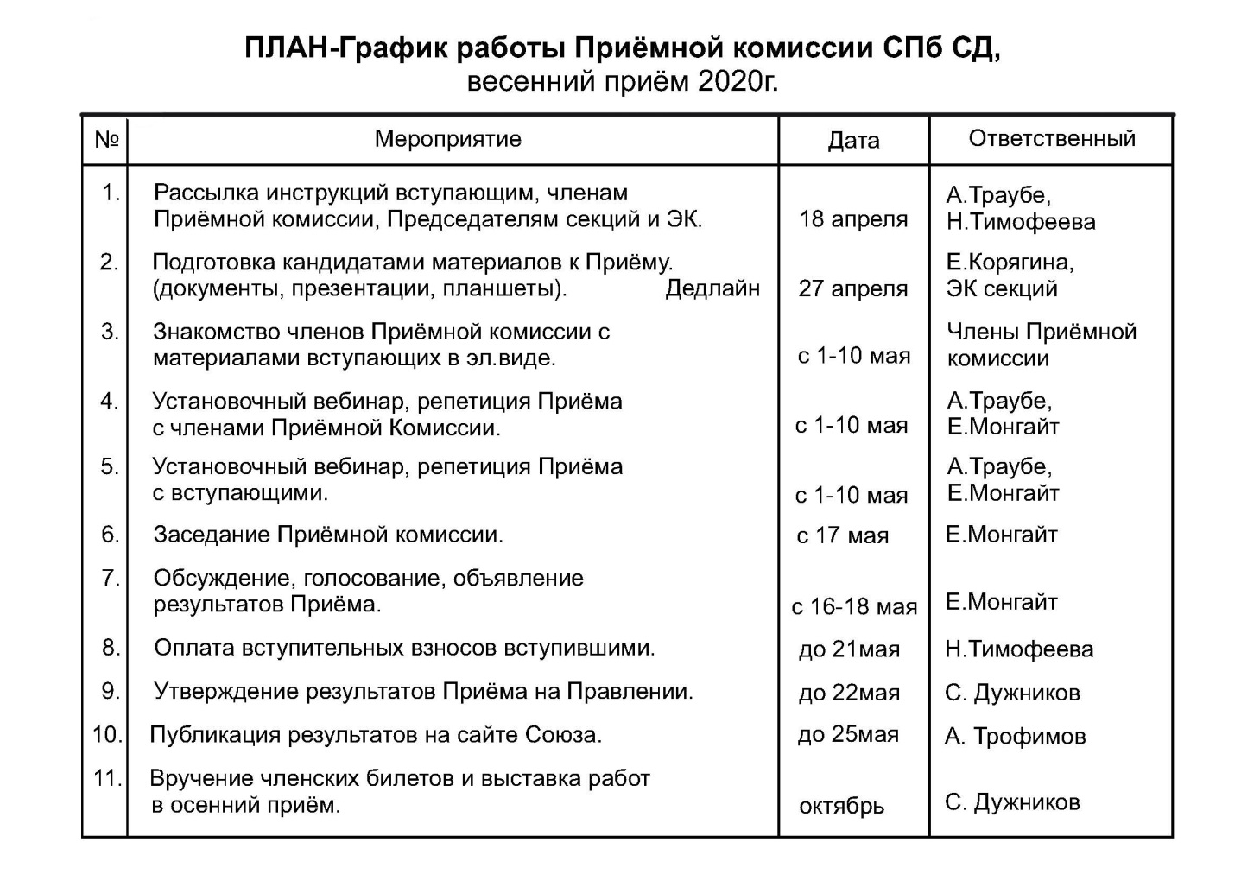
Предложение: проголосовать за представленный план-график с началом приема с 17 мая.
Голосование за график приема (по сообщениям в чате):
ЗА – 9 чел., ПРОТИВ – нет, ВОЗДЕРЖАЛСЯ – нет
Принято: ЕДИНОГЛАСНО.

СЛУШАЛИ: 4. Предложения о деятельности СПб СД в ситуации карантина
Монгайт Е.И. – просьба перенести рассмотрение этого вопроса.

Следующее он-лайн заседание Правления СПб СД – 24 апреля 2020

Председатель С.Ю. Дужников
Секретарь Н.О. Тимофеева

